ГРАВИТАЦИОННОЕ ОБОГАЩЕНИЕ МЕЛКОГО И ТОНКОГО
СЫРЬЯ В ВОДНОЙ СРЕДЕ
Ивженко А.П.

The necessity in the equipment for the procession of fine and thin raw material, forming industrial wastes seam, is analyzed. The summery and description of original center-oriented separators, worked out for the enrichment of industrial raw materials, clay minerals, the preparation of technological water, is given.
Вопросы экологии вновь и вновь поднимаются на правительственном федеральном уровне. Реально угроза разрушения жизненного пространства на территории не только России, но стран - соседей. Глобальное потепление, возрастающий дефицит чистой пресной воды, исчезновение лесов и перенаселённость мегаполисов, - со всеми подобными вопросами уже встретились технологически развитые страны. Но особенность России состоит в крайне неэффективном и некомплексном использовании минеральных и биологических ресурсов. Природные богатства, как становится ясно, способны уничтожить тех, кто ими пользуется неразумно. Высшим учебным заведениям сейчас предоставлены дополнительные возможности по организации лабораторий и опытных производств для реализации и внедрения инновационных разработок. Однако вузы, особенно с экономической специализацией, не готовы к такой работе. Сказывается традиционная тенденция разделения теоретических исследований и практической работы.
Мы хотим обратить внимание студентов и преподавателей вузов на использование профессиональных навыков и практического маркетинга в организации переработки техногенных отходов. Как показали экспертные оценки, представители промышленности и финансовых институтов не владеют информацией в этой области. Имеется в виду также использование вполне конкретного семейства горно-обогатительного оборудования, способствующего решать некоторые вопросы экологической реанимации. С этой целью ниже будет приведена информация, которая может пробудить интерес к решению реальных маркетинговых и технологических задач, наладить взаимовыгодное сотрудничество.
Развитие нефтяной, газовой, химической, горнодобывающей и перерабатывающей промышленности приводило и является причиной образования и накопления миллионов тонн отходов, зачастую – это ценное вторичное сырьё. Шламовые пруды нефтепродуктов, загрязнённая нефтью почва – это особая тема. Здесь же обратим внимание на твёрдые отходы мелкого и тонкого класса.
Вскрышные работы оголяют небезопасные горизонты земли, содержащие тяжёлые металлы, серу, соединения мышьяка и ртути, подземные моря рассола и т.п. В результате – лунные ландшафты, безжизненные реки и озёра. Рекультивация затрудняется тем, что отходы (называются техногенными) содержат ряд полезных компонентов, то есть, являются вторичным сырьём и не подлежат утилизации. Техногенные отходы горнорудной промышленности – это просеянная, очищенная, измельчённая порода, складируемая в отвалах (в хвостах). В Советском Союзе треть всего выплавляемого чугуна шла на изготовления мельниц для измельчения горной породы. Это говорит о том, что в подготовку сырья уже вложены большие средства. Естественно возникает вопрос: «Как произвести глубокую комплексную переработку вторичного сырья?» Его решение позволит наиболее эффективно использовать минеральное сырьё, утилизировать отходы и производить рекультивацию земли, восстанавливать ландшафт и решать социальные вопросы.
Например, зольные отвалы теплоэлектростанций содержат в промышленных масштабах драгоценные и редкоземельные металлы, но в трудно перерабатываемой форме – в виде стекловидных спёкшихся частиц. Но, с другой стороны, стекловидные частицы – алюмосиликатные микросферы диаметром 10-500 мкм – это также весьма ценный продукт. В некоторых случаях подходят сухие методы обогащения, в других – в жидкой среде.
Вот только несколько примеров, иллюстрирующих актуальность переработки техногенных отходов (органических и неорганических).
- На территории Казакхстана накоплено такое количество отходов горнорудного производства – вторичного сырья, которое сопоставимо с запасами первичных разведанных полезных ископаемых.
- Забалансовые залежи вторичного сырья золотодобывающих предприятий – содержат золота, платины, палладия не меньше, чем уже было получено; они представляют собой уже добытые, промытые и измельчённые пески.
- Хвосты и отвалы, накопленные золотодобытчиками за прошлое столетие, - их количество настолько велико, что не имеет смысла оперировать точными цифрами; элемент неопределённости вносит и то обстоятельство, что порой трудно оценить реальное содержание полезных компонентов в сырье (например, концентрация золота может быть 2-7 или 100-800 грамм на тонну сырья); необходимо уметь получать концентраты представительных проб в полевых условиях при помощи малогабаритных установок.
- Драга перерабатывает 500 м3/ч пульпы. В сутки со сливной водой выбрасывается до 20 кг тонкого золота, загрязнённая сливная вода сама по себе приводит к катастрофическим экологическим последствиям.
- На территории России накоплено около 80 млн тонн лежалых пиритных огарков – отходов сернокислого производства. Содержат 75-85% соединений железа и до 2 г/м³ свободного золота. В Тульской области, в частности, – 2 млн тонн - на территории Новомосковского и Киреевского районов (шахта Владимирская).
- Только могильник Гайского ГОКа (Оренбургская обл.) содержит более 50 млн. м³ экологически опасных отходов производства меди, годных к вторичному использованию.
- На территории Саха (Якутии), Поволжья, Дальнего Востока разведаны небольшие месторождения нефти и газового концентрата, требующих очистки перед переработкой при использовании большого количества технологической воды.
- Один только спиртовой завод сбрасывает в местные водоёмы 500-700 кубометров в сутки кислой спиртовой барды, содержащей 3-5% высококачественного протеина в виде твёрдой фракции на сумму около 60000 рублей (сухого продукта).
- Отслужившие катализаторы, переработанные в графитовый порошок, содержит 400 г/м³ платины.
- Хвосты золотодобычи в районе посёлка Сусуман (Магаданская область) содержат до 800 г/м³ свободного тонкого золота; примечательно, что из этого песка прежде было добыто только 7 г/м³ золота.
- Обогащение до товарного качества глинистых минералов (каолина, кремнезёма), на территории Украины имеется ряд месторождений каолина.
К этому следует добавить задачи извлечения золота из сливной воды, очистки оборотной технологической воды. Фактические запасы подобного сырья, пригодного для гравитационного обогащения, определены весьма условно на основании пробирных анализов. По различным экспертным оценкам – от 7 до 75 % свободного мелкого и тонкого золота остаётся неизвлечённым.
Переработка первичного сырья по налаженным технологиям пока что позволяет получать наибольшую прибыль при наименьших затратах. Но следствием такого подхода являются стремительное сокращение разведанных запасов первичного сырья и обостряющиеся экологические проблемы. Например, крупнейшие месторождения золота Сухой Лог и Бодайбо (Иркутсткая область). Здесь идёт интенсивное освоение разведанных запасов россыпей, - о переработке хвостов золотодобычи речь пока не ведётся. Но имеет место и иная точка зрения – у старателей, небольших артелей. Возможно, в ближайшее время законодательно будет позволено частным лицам перерабатывать вторичное золотосодержащее сырьё, но уже сейчас можно предприятиям брать на длительные сроки отвалы и хранилища в аренду с целью их дальнейшей переработки.
Характерной особенностью переработки вторичного сырья является уникальность практически каждого месторождения. Каждый раз необходимо разрабатывать соответствующую технологию переработки, строить оригинальные обогатительные производства. Это – многоэтапные технологические линии. В идеале – и сами обогатительные аппараты необходимо проектировать и изготавливать под конкретное сырьё. Поэтому такое оборудование достаточно дорого.
В качестве возможного варианта можно привести семейство оригинальных сепараторов. Опытные экземпляры изготовлены одним из предприятий Тулы – ЗАО «ЛАУКАР» (рисунки 1, 2). Стоимость – от EUR 9000 до EUR 80 000.
Конструкции сепараторов со сферической чашей Эйнеля и подобных ей, включая варианты с наклонной осью вращения, с двумя осями вращения и т.п. при свободном зеркале воды не могут обеспечить достаточно высокого фактора разделения (1400 - 2500). С другой стороны, высокоскоростные сепараторы с пакетами конических тарелок подвержены быстрому абразивному износу и засорению рабочего пространства, имеют высокую стоимость изготовления и эксплуатации. Основные производители таких сепараторов: «Смычка» г. Плавск Тульской области, – молочная специализация, ведутся работы по созданию сепаратора для спиртовой барды; «Махачкалинский машиностроительный завод сепараторов», - г. Махачкала, республика Дагестан – ориентированы для работы в винодельческой и пищевой отраслях; «Завод им Ф.Э.Дзержинского» г. Пермь – сепараторы для очистки нефтепродуктов; сепараторы фирмы Alfa Laval (Швеция) и Alfa Laval Oil Field (Великобритания); сепараторы компании Westfalia Separator AG (Германия).
В ряде случаев хорошие результаты показывают длинноконусные и короткоконусные гидроциклоны, декандеры (центробежные центрифуги со шнековой выгрузкой), чашеобразные концентраторы типа Knelson, Falcon.
Стоимость предлагаемого уникального оборудования в два – три раза ниже, чем у возможных серийных аналогов. Экспертные оценки дают надежду на то, что спрос на такое оборудование будет только возрастать. Интерес к производству носимого и мобильного оборудования подтверждается успешной деятельностью ряда российских компаний: ООО «Ротор» (г.Тула), ЗАО «Итомак» (г.Новосибирск). Это аппараты и установки для геологоразведки, старателей, лабораторий. Но практически неосвоенной остаётся ниша мелкого и тонкого класса, что на наш взгляд не оправдано.
Предприятием ЗАО «ЛАУКАР» разработаны и испытаны несколько сепараторов для гравитационного обогащения сырья, - разделения смеси тонких и мелких частиц по плотности и размеру. Специальное сочетание центробежных массовых сил, действующих на твёрдые частицы при вращении пульпы, и гидродинамических поверхностных сил позволило обеспечить режимы обогащения и классификации с помощью одного аппарата. Угловая скорость вращения пульпы (ротора) соответствует диапазону от 200 до 4000 об/мин, производительность - от 1,4 до 25 м³/час пульпы при плотности пульпы 1:6 и ниже (рис.1, 2).

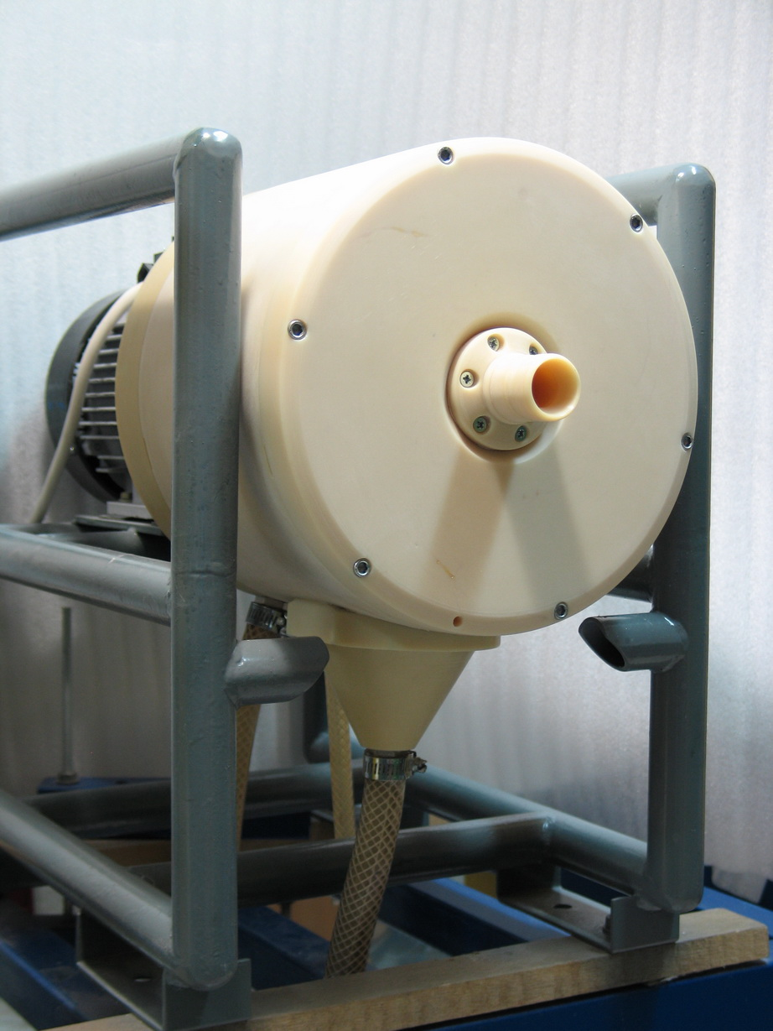  Рис. 1 Сепаратор Л112 для крупного и мелкого сырья | 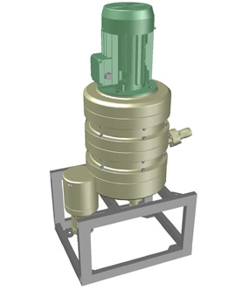  Рис. 2 Сепаратор Л114 для мелкого и тонкого сырья
Конструктивная особенность ротора состоит в том, что плоскости его лопаток расположены вдоль оси вращения пакетом с зазорами min 2,4 мм. Поэтому ротор самоочищается: при налипании частицы на неё перестаёт действовать сила Кориолиса и она перемещается в радиальном направлении. Между лопатками расстояние достаточно мало (малое число Рейнольдса Re), чтобы проявился эффект Хилли-Шоу для обеспечения ламинарности потока. Между ротором и стенкой корпуса - область турбулизации, - происходит активное перемешивание пульпы и накопление тяжёлой (крупной) фракции твёрдой фазы. Концентрат направляется в ловушку гидроциклонного типа.
Физический принцип разделения общеизвестен, но техническая реализация стала возможной благодаря применению конструкционных материалов на основе полиамида шестиблочного, производимого в Туле. Корпусные элементы – из ударопрочного капролона с наполнителем – стеклянными микросферами, лопатки ротора – армированные пластины толщиной от 2 мм из капролона с повышенной износостойкостью, сопоставимой с износостойкостью полиуретана в сопоставимых условиях. Низкий удельный вес конструкционных материалов позволяет изготовить рабочую часть сепаратора не тяжелее, чем его электродвигатель. Незначительная вибрация не требует массивной рамы или подставки. Электропривод частоторегулируемый, - поставляется в соответствии с эксплуатационными условиями. Разработаны сепараторы двух классов: с магнитной муфтой электропривода и с сальниколабиринтным уплотнением. Использование статической магнитной муфты (для Л112) существенно увеличило универсальность аппаратов. Например, проведены испытания по мокрой классификации и разделению золы уноса, по обогащению минеральных глин – каолина, кремнезёма с получением товарного продукта.
Максимальная температура пульпы – до 90⁰С, рН – от 5 до 14.
Отличительная особенность данных сепараторов – работа в непрерывном круглосуточном режиме. Экономия электроэнергии и обеспечение надёжности электропривода – за счёт использования фазочастоных преобразователей.

©Ивженко, А.П. Гравитационное обогащение мелкого и тонкого сырья в водной среде / А.П. Ивженко // Современные проблемы и пути их решения в науке, транспорте, производстве и образовании ‘2009: Сб. науч. трудов по матер. междунар. научно-практич. конф. Том 4. Технические науки. - Одесса: Черноморье, 2009. – 88 с., С.36-40.

